|  |
| --- |
| МИНОБРНАУКИ РОССИИ |
| Федеральное государственное бюджетное образовательное учреждение высшего образования **«МИРЭА − Российский технологический университет»**  **РТУ МИРЭА** |

**Институт информационных технологий (ИИТ)**

**Кафедра корпоративных информационных систем (КИС)**

**ОТЧЕТ ПО ПРАКТИЧЕСКОЙ РАБОТЕ №5**

по дисциплине «Система управления взаимоотношениями с клиентами»

**Дополнение предприятия в Битрикс24**

|  |  |  |  |
| --- | --- | --- | --- |
| Студент группы ИНБО-01-17 | Гречкин В. И. | (подпись) | |
| Преподаватель |  |  | |
| Отчет представлен | «15» ноября 2024 г. | |  | |

Москва 2024 г.

Оглавление

Задание 3

1. Создание пяти товаров с характеристиками 3

2. Добавление в товары по 4 простых свойства 4

3. Добавление в товары по 2 свойства вариаций 6

Cписок информационных источников 8

# Задание

**Вариант 4 –** Агентство недвижимости.

## 1. Создание пяти товаров с характеристиками

На рис. представлен способ создания товара в Битрикс24.

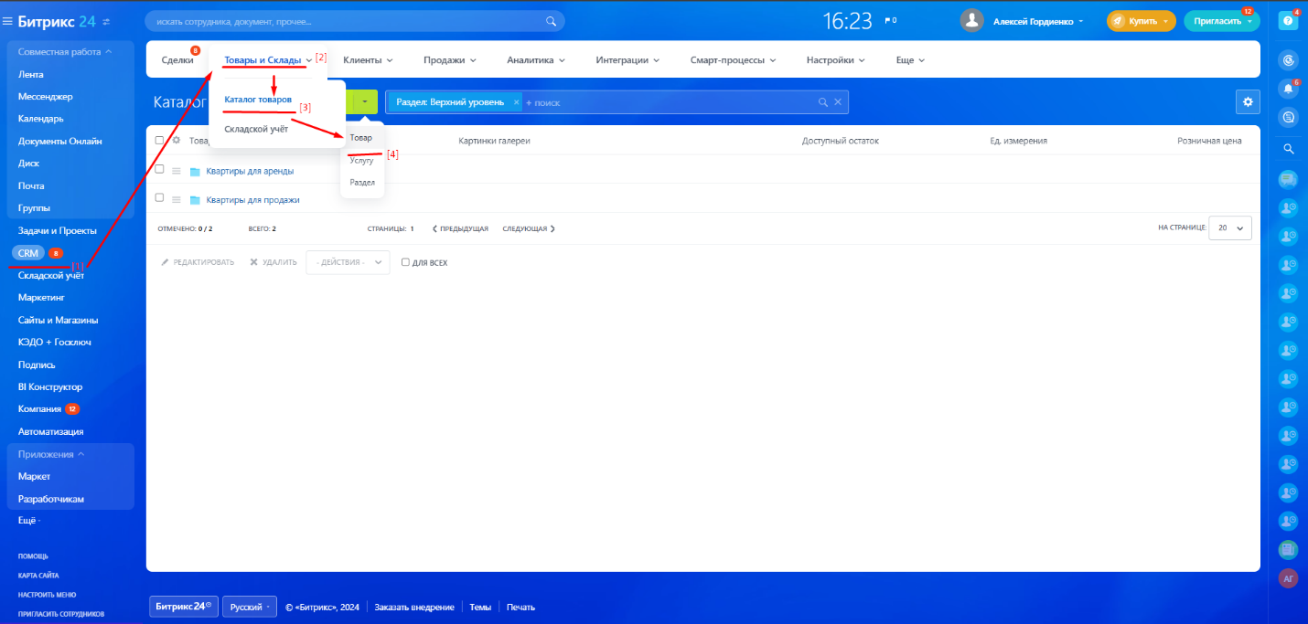

Рисунок – Способ создания товара

Добавим товары и два раздела Cписок созданных товаров представлен на рис. -.

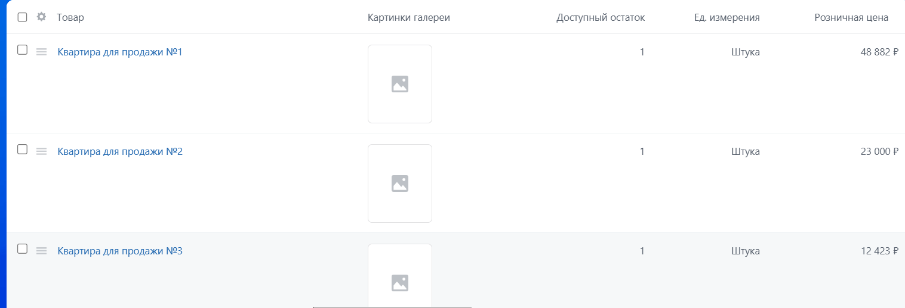

Рисунок 2 – Список товаров раздела «Квартиры для продажи»

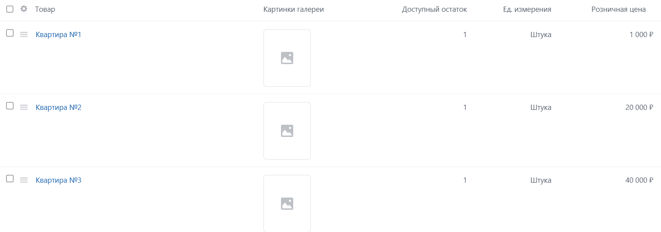

Рисунок – Список товаров раздела «Квартиры для аренды»

## 2. Добавление в товары по 4 простых свойства

Способ добавления простых свойств показано на рис. .

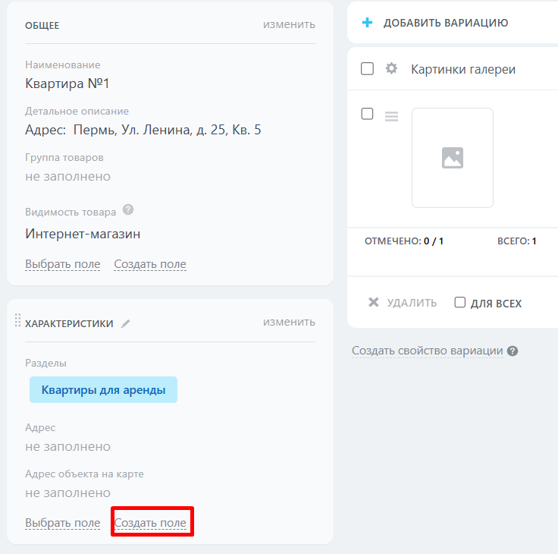

Рисунок – Создание простого свойства

На рис. 5 представлены созданные свойства

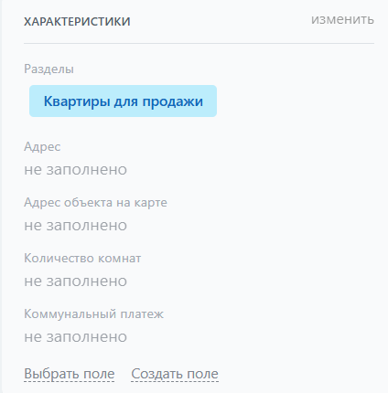

Рисунок 5 – Созданные простые свойства

Заполним эти простые свойства. На рис. 6 представлены заполненные простые свойства для товара «квартира для продажи №1».

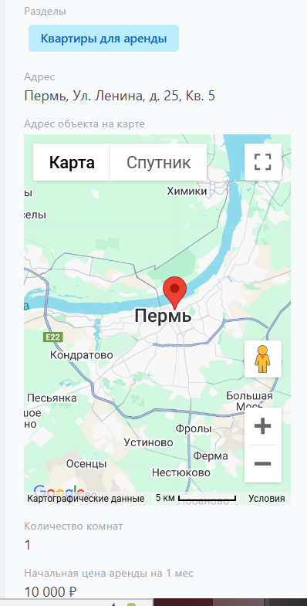

Рисунок – Заполненные простые свойства

## 3. Добавление в товары по 2 свойства вариаций

Создадим 2 свойства вариации. Способ создания свойства вариаций представлен на рис. 7.

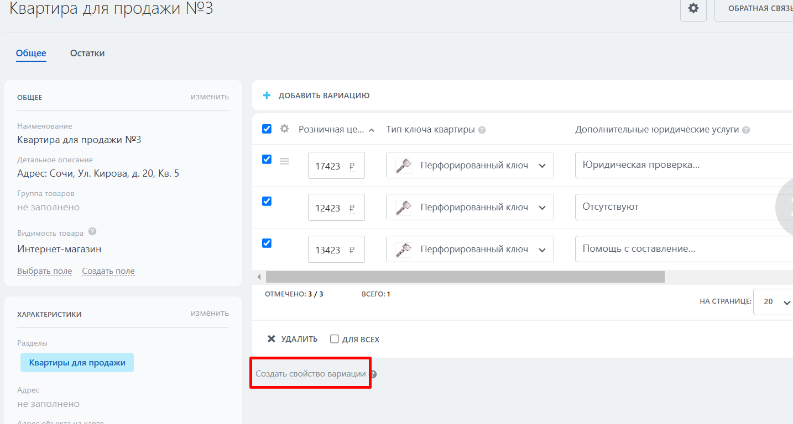

Рисунок 7 – Создание свойства вариации

На рис. 8-9 представлены описания созданных свойств вариаций для организации.

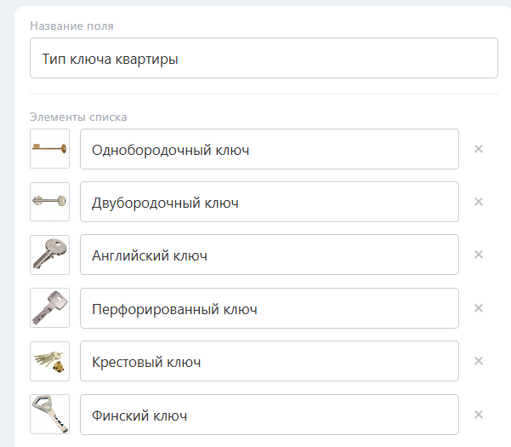

Рисунок – Свойство вариаций «Тип ключа квартиры»

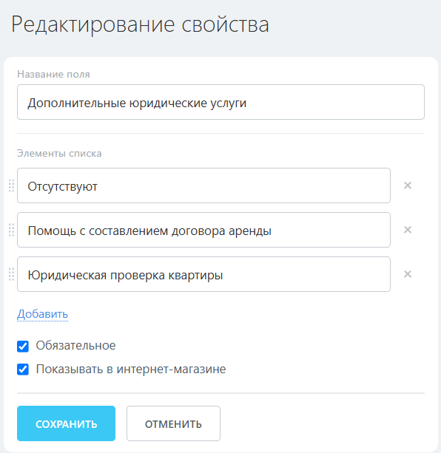

Рисунок 9 – Свойство вариаций «Дополнительные юридические услуги»

# Cписок информационных источников

1. Реброва Н. П. Маркетинг. Учебник и практикум для прикладного бакалавриата. 1-е изд. М.: ЮРАЙТ, 2015. 278 с.
2. Андрианова Е. Г. Системы управления взаимоотношениями с клиентами. Методические указания к Практической работе 3 [Электронный ресурс]. Режим доступа: https://online-edu.mirea.ru/mod/folder/view.php?id=520820 (дата обращения: 16.10.2024).